TUẦN 9
BÀI 5: BẢN QUYỀN NỘI DUNG THÔNG TIN (T1)
I. YÊU CẦU CẦN ĐẠT
1. Kiến thức, kĩ năng.
Sau bài học này, HS sẽ:
- Giải thích được một số khái niệm liên quan đến bản quyền nội dung thông tin.
- Nhận biết và giải thích sơ lược được một số vấn đề đạo đức và tính hợp lệ của việc truy cập nội dung, việc bảo mật thông tin.
2. Năng lực.
- Năng lực tự chủ, tự học: Học sinh thể hiện khả năng tìm hiểu và bảo vệ bản quyền nội dung thông tin một cách độc lập.
- Năng lực giao tiếp và hợp tác: Học sinh biết cách trao đổi thông tin với bạn bè và thầy cô về vấn đề bản quyền.
3. Phẩm chất.
- Học sinh có ý thức về tầm quan trọng của việc bảo vệ bản quyền nội dung thông tin.
II. ĐỒ DÙNG DẠY HỌC
1. Giáo viên: SGK, SGV, tivi, giáo án điện tử.
2. Học sinh: SGK, vở ghi,…
III. CÁC HOẠT ĐỘNG DẠY HỌC
Hoạt động của GV | Hoạt động của HS | HTHSY/KT
1. KHỞI ĐỘNG (5’)
a. Mục tiêu: Tạo không khí học tập, HS nhận thức được mục tiêu của bài học.
b. Cách thức thực hiện:
- Tổ chức trò chơi khởi động: “Ai là tác giả?”.  - Hướng dẫn học sinh cách chơi: Giáo viên sẽ chiếu lên màn hình các hình ảnh hoặc đoạn văn bản ngắn, học sinh sẽ đoán tên tác giả.  - Đặt câu hỏi: "Các em có biết tại sao cần ghi rõ tên tác giả khi sử dụng nội dung của họ không?"  - Dẫn dắt vào bài học: “Hôm nay chúng ta sẽ tìm hiểu về bản quyền nội dung thông tin và tầm quan trọng của việc bảo vệ nó.”  - GV ghi bảng. | - Tham gia trò chơi.  - Quan sát hình ảnh hoặc đoạn văn bản và đoán tên tác giả.  - Thảo luận và trả lời câu hỏi.  - Lắng nghe và ghi nhớ. | - Tham gia trò chơi.
2. HÌNH THÀNH KIẾN THỨC (17’)
Hoạt động 2.1. Tác giả là ai? (10’)
a. Mục tiêu:
- Kết hợp giữa ví dụ minh hoạ và kinh nghiệm thực tiễn của học sinh để tiếp cận đến các khái niệm về nội dung thông tin và bản quyền nội dung thông tin.
b. Cách thức thực hiện:
- GV trình chiếu và gọi HS đọc yêu cầu SGK/24; 25.  - GV cho HS thảo luận nhóm đôi hoàn thành yêu cầu trên (3’).  - GV gọi HS lên trình bày.  - GV gọi HS nhận xét.  - GV nhận xét và gọi HS đọc phần kiến thức mới SGK/25.  - GV nhận xét và chốt nội dung:  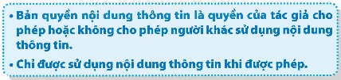  - GV gọi HS đọc phần kiến thức chung.  - GV trình chiếu và gọi HS đọc yêu cầu bài tập ở phần câu hỏi củng cố-SGK/25.  - GV cho HS thực hiện bài tập vào SGK (2’).  - GV gọi HS trả lời.  - GV gọi HS nhận xét.  - GV nhận xét và tuyên dương. | - HS quan sát và đọc yêu cầu.  - HS thảo luận nhóm theo yêu cầu GV.  - HS lên trình bày:  1. Bài thơ trong Hình 24 là của tác giả Xuân Quỳnh. Bài viết trong Hình 25 là của Ngô Hà Trang.  2. Theo em, phải ghi rõ tên tác giả vì tác giả hoặc cá nhân sở hữu nội dung đó có quyền cho phép hoặc không cho phép người khác sử dụng nội dung thông tin.  - HS nhận xét.  - HS lắng nghe và tuyên dương.  - HS đọc phần kiến thức mới SGK/25.  - HS đọc.  - HS quan sát và đọc yêu cầu bài tập.  - HS thực hiện theo yêu cầu GV.  - HS trả lời: đáp án D  Nội dung thông tin được thể hiện dưới dạng văn bản, hình ảnh, âm thanh hay đa phương tiện, …. nhưng không bắt buộc gồm tất cả các dạng này  - HS nhận xét.  - HS lắng nghe và tuyên dương. | - HS quan sát và đọc yêu cầu.
Hoạt động 2.2. Truy cập và bảo mật nội dung thông tin (7’)
a. Mục tiêu: Nhận biết và giải thích sơ lược được một số vấn đề đạo đức và tính hợp lệ của việc truy cập nội dung, việc bảo mật thông tin.
b. Cách thức thực hiện:
- GV trình chiếu hình ảnh:  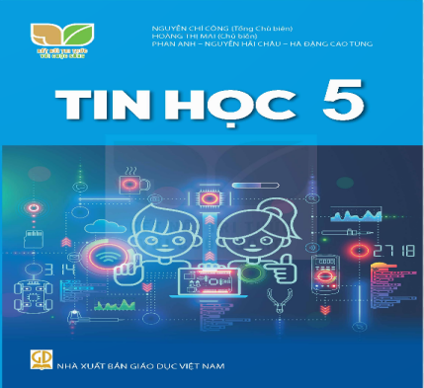  - GV gọi HS đọc phần kiến thức mới SGK/26.  - GV chốt nội dung.  - GV trình chiếu và gọi HS đọc phần kiến thức chung.  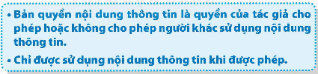  - GV trình chiếu và gọi HS đọc yêu cầu bài tập ở phần câu hỏi củng cố-SGK/26.  - GV cho HS thực hiện vào SGK (2’).  - GV gọi HS lần lượt trả lời.  - GV gọi HS nhận xét.  - GV nhận xét và tuyên dương. | - HS quan sát.  - HS đọc.  - HS lắng nghe.  - HS quan sát và đọc phần kiến thức chung.  - HS quan sát và đọc yêu cầu bài tập.  - HS thực hiện theo yêu cầu GV.  - HS trả lời: 1->b, 2->c, 3->a.  - HS nhận xét.  - HS lắng nghe và tuyên dương. | - HS quan sát.
3. VẬN DỤNG (7’)
a. Mục tiêu: Biết vận dụng kiến thức để liên hệ vào cuộc sống thực tiễn.
b. Cách thức thực hiện:
- GV cho HS tham gia trò chơi “Ai nhanh hơn”  - GV nêu luật chơi.  * Nội dung:  + Câu 1: Khi sử dụng một bài hát không rõ tên tác giả, em sẽ ghi nguồn như thế nào?  A. Không ghi nguồn.  B. Tác giả: Không rõ.  C. Người sưu tầm: Tên em.  D. Sưu tầm.  + Câu 2: Khi sử dụng thông tin từ website hoahoctro.tienphong.vn, em cần ghi nguồn như thế nào?  A. Nguồn: Internet.  B. Không ghi.  C. Nguồn: hoahoctro.tienphong.vn.  D. Sưu tầm.  + Câu 3: Nội dung thông tin trong tệp Em-yeu-truong-em.mp3 được thể hiện dưới dạng gì?  A. Văn bản.  B. Hình ảnh.  C. Âm thanh.  D. Số.  - GV nhận xét và tuyên dương.  - Nhận xét tiết học.  - Tiết sau học Bài 5: Bản quyền nội dung thông tin (tiết 2). | - HS lắng nghe.  - HS trả lời:  + Đáp án: D.  + Đáp án: C.  + Đáp án: C.  - HS lắng nghe và tuyên dương.  - HS lắng nghe. | - HS tham gia trò chơi.
5.CỦNG CỐ, DẶN DÒ (3’)
Củng cố
- GV đặt câu hỏi nhanh:
+ Nêu ví dụ về việc vi phạm bản quyền và hậu quả có thể xảy ra.
- GV chốt kiến thức:
Dặn dò
- Tìm một hình ảnh hoặc bài viết từ Internet và ghi rõ nguồn gốc.
- Xem trước bài mới
IV. ĐIỀU CHỈNH SAU BÀI DẠY

